|  |
| --- |
| **UNIVERSIDAD AUTONOMA DE SAN LUIS POTOSI**  **Coordinación Académica Región Altiplano Oeste** |
| **PUNTO DE VENTA** |
| MANUAL TECNICO |
|  |





**INTEGRANTES:**

Jazmín Rangel Saucedo.

María Fernanda Mendoza Martínez.

Arizbeth Cerda Calvillo.

Luis Felipe De La Rosa García,

El siguiente manual describe el funcionamiento técnico de la base de datos, con el fin de que un técnico especializado conozca la estructura del sistema al requerirse algún cambio con un desarrollador externo.

En el siguiente diagrama muestra el modelo entidad-relación de la base de datos el cual permite visualizar las tablas de la base de datos y cada uno de sus atributos y así mismo la relación entre cada una de ellas.

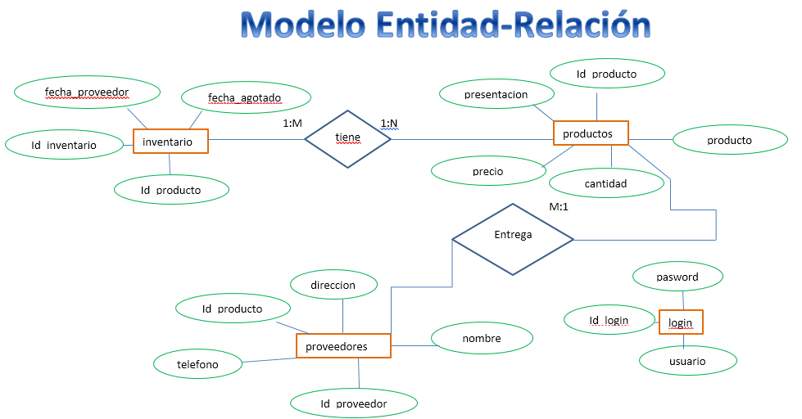

En esta parte se muestra el modelo relacional creado por workbench, donde también se muestra la relación de las tablas en la base de datos.

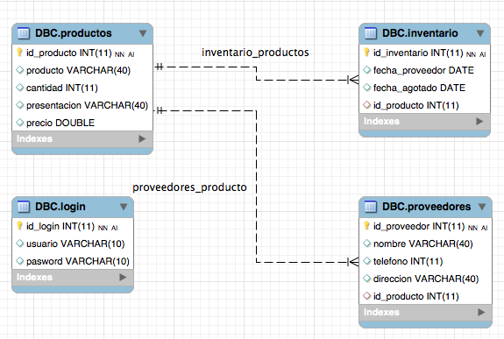

A continuación, se muestra el índice de datos.

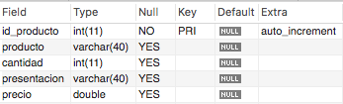

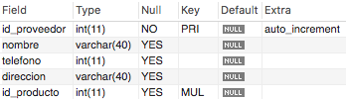

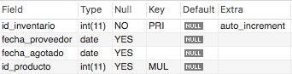

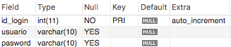

Se utiliza una librería especializada llamada JDBC driver que permite el intercambio de código SQL entre la base de datos y la aplicación.

Utilizamos procedimientos almacenados para que la base de datos retorne los datos y realice modificaciones en el sistema.

Utilizamos Java para crear las interfaces de este sistema e importamos una base de datos en Excel.